ДОСТАВКА по РФ за НАШ счёт!!!!!!!!!!!!!!!!!
- Кипятильник дезинфекционный электрический автоматический однорежимный КДЭА1-4 за 35 000 руб/шт .
https://www.dzmo.ru/catalog/kipyatilniki-dezinfektsionnye/kdea1-4/

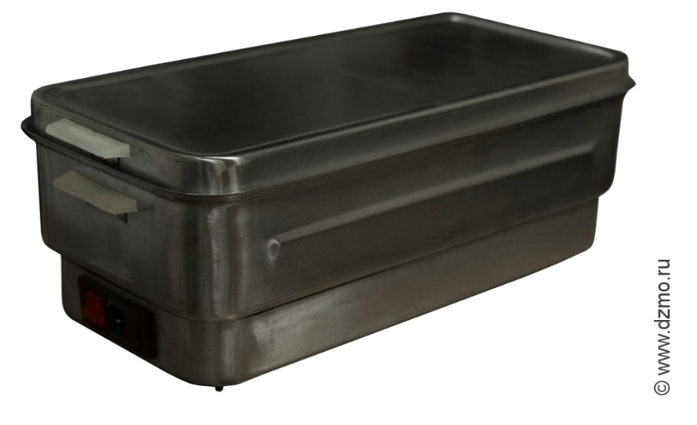

ЕСТЬ В НАЛИЧИИ!!!!!!!!!!!!!!!!!!!!!!!!!!!!!!!!!!!!!!!!!!!!!!

ООО "Стери Рус"
107497, Город Москва, вн.тер.г. муниципальный округ Гольяново, ул Монтажная, д. 9, стр. 1, помещ. 13Н/3
alex@medsnab.ru , lavrova@medsnab.ru , prus@medsnab.ru , giniyatullina@medsnab.ru , serg@medsnab.ru

https://www.medsnab.ru/

